**Słomki z bambusa - świetna alternatywa dla plastiku**

**Słomki z bambusa to świetny pomysł na prezent. Dlaczego? Są ekologiczne, estetycznie wykonane, wygodne do picia, wielorazowe i... zdecydowanie na czasie!**

**Słomki z bambusa - co musisz wiedzieć**

[Słomki z bambusa](https://ekonaczynko.pl/slomki/slomki-bambusowe) świetne będą jako zamiennik plastikowych rurek, które są niebezpieczne dla naszego środowiska. Można używać ich bezpiecznie do zimnych ale też ciepłych napojów.

Im krócej wilgotna - tym dłużej użyteczna. To główna zasada, jaka obowiązuje,jeśli chcemy, by nasze nowo zakupione słomki z bambusa były w dobrej formie przez długi czas. Nie powinniśmy zostawiać ich na długo w zlewie, nie pozostawiać w zmywarce, ani nie zostawiać w szklance z napojem, którego nie możemy dopić.

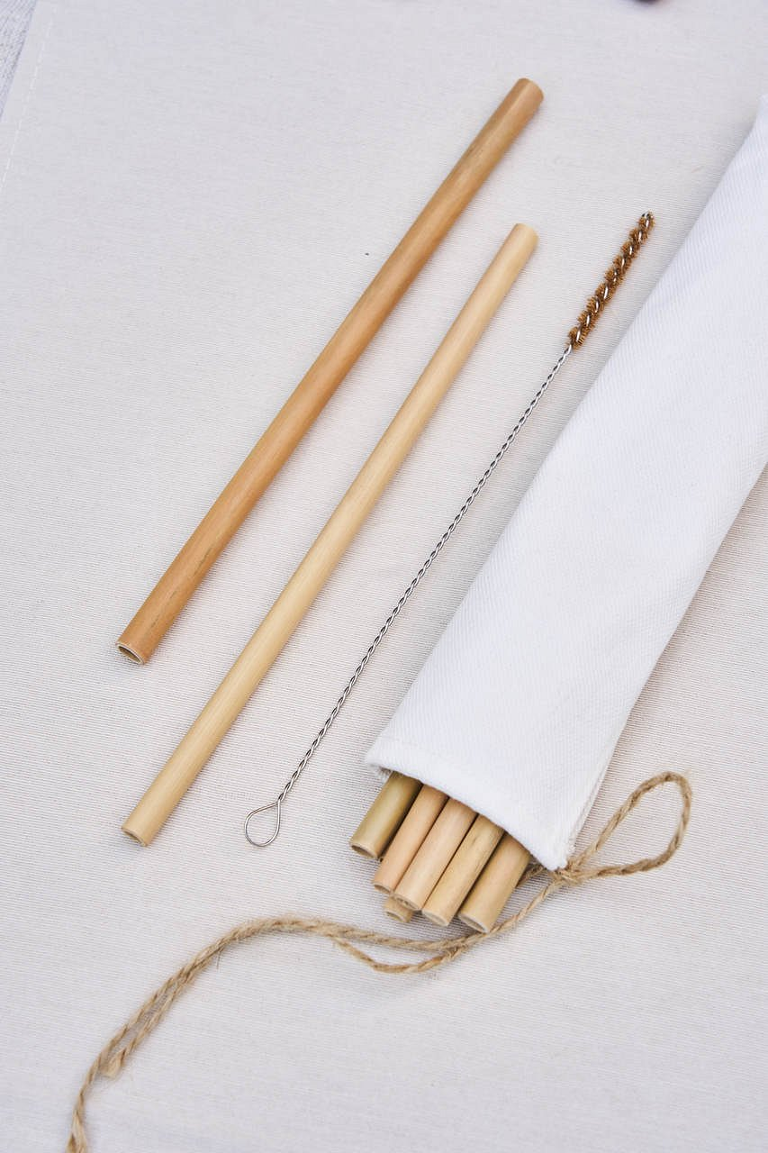

**Jak powstają słomki z bambusa?**

Te wielorazowe *słomki z bambusa* wykonywane są całkowicie bez użycia jakichkolwiek środków chemicznych. Naturalne i bezpieczne dla środowiska wyróżniają się swoją uniwersalnością, precyzją wykonania i trwałością materiału. Świetnie nadają się nie tylko do restauracji czy kawiarni, ale też do domu! Będą świetną alternatywą dla szkodliwego plastiku, a dzięki swojej estetyce - nadadzą się również jako prezent pod choinkę dla bliskich, którym zależy zdrowym i bezpiecznym egzystowaniu, a także na ekologicznym podejściu do życia.

**Jak zachować odpowiednią higienę słomek?**

Wiele osób zastanawia się, czy takie **słomki z bambusa** można wyparzać. Oczywiście! Dzięki temu będzie można używać ich wiele razy. Po wyparzeniu należy jedynie pozwolić im obeschnąć na świeżym powietrzu. Można więc używać ich podobnie do sztućców - wielokrotnie!